新百品牌库储备开发项目
——技术设计文档
品牌信息管理页面

作 者： 黎雅晨
创建日期: 2018-03-07
更新日期:
更 新 者：
文档编码:
文档版本: V1.0

审批签字：
 | 签名 |  | 日期
新百项目经理
汉得项目经理

文档控制

更改记录

日期 | 作者 | 版本 | 参考
2018-03-07 | 黎雅晨 | V1.0 | No Prevision

审阅

姓名 | 职位

目录
文档控制 ii
概述 4
品牌信息管理 4
已解决/未解决的问题 8
未解决的问题 8
已解决的问题 8

概述
此功能用于新百管理员查看所有供应商提交的已通过或已拒绝的申请。

品牌信息管理

品牌信息管理逻辑
nwds_rf_head表来显示申请的简要信息， nwds_rf_table表来显示申请的详细信息。

nwds_rf_head简要信息表

序号 | 简要信息表列名 | 说明
1 | ID | id
2 | TASK_ID | 任务节点
3 | CODE | 用户编码
4 | STATE | 流程状态
5 | CURRENTNODE | 当前节点
6 | CURRENT | 当前审批人
7 | START_ACTIVE_DATE | 开始时间
8 | END_ACTIVE_DATE | 结束时间

nwds_rf_table 详细信息表
该表字段较多， 表中字段HEAD_ID为nwds_rf_head表的ID，通过这个字段连接两张表。
列名 | 字段类型 | 说明
DATA_ID | int | id
HEAD_ID | int | 头表ID
TIME_FLAG | varchar | 时间戳
LARGE_CATEGORY | varchar | 一级品类
SAMLL_CATEGORY | varchar | 二级品类
THIRD_CATEGORY | varchar | 三级品类
BRAND_CHINESE | varchar | 品牌(中文)
BRAND_ENGLISH | varchar | 品牌(英文)
SUPPLIER_NAME | varchar | 来访供应商名称
SUPPLIER_TEL | varchar | 电话
CURRENT_BRAND | varchar | 现操作品类、品牌
SUPPLIER_FAX | varchar | 传真
CITY | varchar | 城市
PROVINCE | varchar | 省市
SUPPLIER_ADDRESS | varchar | 详细地址
DISTRIBUTION_LEVEL | varchar | 经销等级
AGENCY | varchar | 代理期限
REGISTRANT_NAME | varchar | 登记人
REGISTRANT_POSITION | varchar | 职务
REGISTRANT_TEL | varchar | 电话
REGISTRANT_EMAIL | varchar | 电子邮箱
COMPANY_NAME | varchar | 品牌公司名称
COMPANY_TEL | varchar | 电话
COMPANY_WEB | varchar | 品牌公司网址
COMPANY_FAX | varchar | 传真
COMPANY_ADDRESS | varchar | 品牌公司地址
BIRTHLAND | varchar | 品牌发源地
CONTRACTS_NAME | varchar | 联系人
CONTRACTS_POSITION | varchar | 职务
CONTRACTS_TEL | varchar | 电话
CONTRACTS_EMAIL | varchar | 电子邮箱
ESTABLISH_TIME | varchar | 品牌成立时间
TIME_INLAND | varchar | 进入国内时间
COMPETITIVENESS | varchar | 品牌核心竞争力简述
GROUPSS | varchar | 合作方式
STORE | varchar | 合作意向门店
DEVELOP | varchar | 市场周期
BRAND | varchar | 品牌地位
STYLE | varchar | 品牌风格(不超过30个字)
SERIES | varchar | 产品系列
SKU | varchar | SKU数量
PRODUCT_MATERIAL | varchar | 产品材质
DESIGN_TEAM | varchar | 设计团队
ORIGIN | varchar | 产地
PRICE_BAND | varchar | 价格带
CONSUMER_DESCRIPTION | varchar | 品牌目标消费者描述
EXPANDING_AERA | varchar | 未来重点拓展区域
TARGET_MALL | varchar | 未来拓展目标商场
COMPETITION_BRAND | varchar | 主要竞争品牌(不少于3个)
NUMBE_OF_STORES | varchar | 店铺数
TOTAL_SALES | varchar | 销售总额
STORE_NAME1 | varchar | 店名
STORE_NAME2 | varchar | 店名
STORE_NAME3 | varchar | 店名
STORE_NAME4 | varchar | 店名
STORE_NAME5 | varchar | 店名
FLOOR1 | varchar | 楼层
FLOOR2 | varchar | 楼层
FLOOR3 | varchar | 楼层
FLOOR4 | varchar | 楼层
FLOOR5 | varchar | 楼层
AREA1 | varchar | 面积
AREA2 | varchar | 面积
AREA3 | varchar | 面积
AREA4 | varchar | 面积
AREA5 | varchar | 面积
SALES_PERFORMANCE1 | varchar | 月均销售业绩
SALES_PERFORMANCE2 | varchar | 月均销售业绩
SALES_PERFORMANCE3 | varchar | 月均销售业绩
SALES_PERFORMANCE4 | varchar | 月均销售业绩
SALES_PERFORMANCE5 | varchar | 月均销售业绩
ON_LINE | varchar | 线上合作平台、业绩、排名
COOPERATION_CONDITIONS | varchar | 可提供合作条件
COOPERATE_STORES | varchar | 在我集团内可合作门店
COOPERATIONS | varchar | 查询情况
DESCRIPTION | varchar | 说明

表设计的页面展示
- 系统菜单路径: 品牌信息管理> 品牌信息管理
- 最终页面截图：
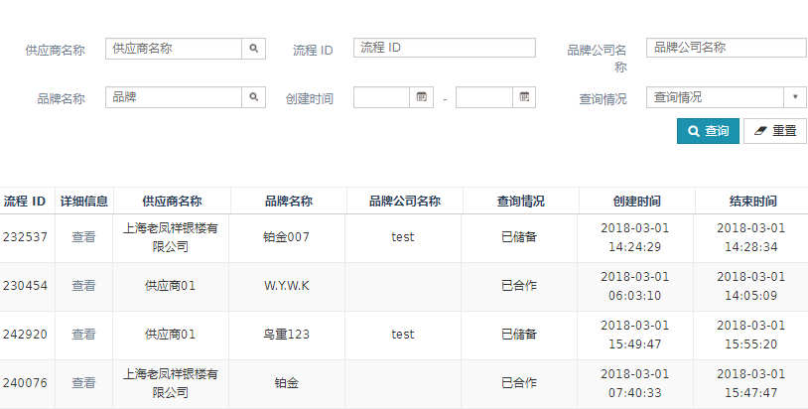
- 功能点介绍：
- 查询框中的流程ID和品牌公司名称是模糊查询。
- 查询框中的品牌名称LOV查询的是nwds_rf_table表中已通过或已拒绝状态的中文品牌，如果中文品牌为空则显示英文品牌。
- 管理员可以看到所有供应商已通过或已拒绝的申请信息列表，grid中查询的是nwds_rf_head表中的信息，grid中的字段供应商名称，品牌名称，品牌公司名称和查询情况是nwds_rf_table表中的数据。其中品牌名称查询的是表中的中文品牌，如果中文品牌为空则显示英文品牌；查询情况有三种：未储备，已储备和已合作。
- 点击详细信息下面的查看可以查看该条记录的详细信息，如图：
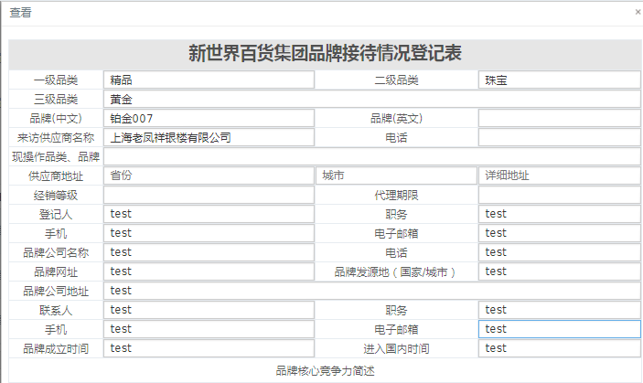

已解决/未解决的问题

未解决的问题
ID | Issue | Resolution | Responsibility | Target Date | Impact Date

已解决的问题
ID | Issue | Resolution | Responsibility | Target Date | Impact Date

